Feladat

Modellezzük egy nagyváros **tömegközlekedését** biztosító járműparkot, és annak szervízelését!

Az önkormányzat a vele előzetesen szerződött cégeknél végezteti a szervízelést. Egy járműnek ismert az azonosítója (sztring), fajtája (villamos, autóbusz, trolibusz), gyártási éve (gyév), használati övezete (belváros, külváros, vegyes), újkori ára (újár). A jármű aktuális értékét az alábbi képlet alapján számolhatjuk: újár⋅(100 – (jelen – év))/(100.0⋅faktor) (egészre kerekítve), ahol a faktor a jármű fajtájától és a használati övezetétől függő pozitív valós szám.

Egy szervízelés munkalapja tartalmazza, hogy mikor, melyik cég, melyik jármű szervízelését végezte, mettől meddig, és mekkora összegért. Az ár és a befejezési időpont csak a már lezárult szervízelések esetén ismert. A szervízelés lehet időszakos átvizsgálás vagy javítás.

1. a. Mennyire elöregedett az autóbusz park? (15 évnél régebbi buszok és az összes busz számainak aránya)
2. b. Melyik a legnagyobb értékű jármű (a jelenlegi érték szerint)?
3. c. Mekkora a javítás alatt álló járművek aránya az összes járműhöz képest (időszakos átvizsgálást nem számítva)?
4. d. Melyik jármű szervizelésére költötte az önkormányzat a legtöbb pénzt 2022-ben?

Terv

A feladat a szervizelés körül forgott főként, illetve a járművek értékei körül.

A szervizezbe kerülés, illetve onnan való kikerülés is egy nagyobb központi eleme volt a feladatnak amit az alábbi állapot gép bemutat hogy is működik.

A Jármű szolgálatban van és használódik amig azt az utasítást nem kapja, hogy Lap létrehoz, ami már egy szervizt választott számára és lapot hozott létre a munkára, ekkor a jármű át kerül inaktív módba, azaz többé nincs szolgálatban. A szervizben történik a javítási folyamat amíg a Lap befejez felsőbb utasítást nem kapja, ekkor vissza kerül a szolgálatba, illetve a számlát benyújtja a cég az Önkormányzatnak.

Ezek voltak a szerkezeti részek azonban a feladat inkább az a,b,c és d feladat volt ami pedig query műveletek azaz bizonyos információkat tudhatunk meg a tömegközlekedést biztositó járművekről illetve a jármű parkról.

ezt 4 db Metódussal oldottam meg

a, RégiBuszokAránya():double; Ez 2 db feltételes megszámlálás aztán egy ezek aránya.

b, LegnagyobbÉrtékűJármű():Jármű; itt egy hibakezelés illetve egy Maximum kiválasztás lett alkalmazva. Itt a Jelenlegi érték szerinti legdrágább járműt kapjuk vissza.

c,JavitásAránya():double, az a hoz hasonló módon, itt a javítás alatt álló járművek és az össze nem átvizsgálás alatt álló járművek arányát számoljuk ki.

d,LegdrágábbJármű(): double;Itt azt a járművet válasszuk ki aminek a legdrágább volt az egyik javítása. Ezt egy hibakezelés előzi meg. Itt is egy Maximum kiválasztással oldottam meg.

Ennek segéd függvénye az egyes járműveken belül található GetMaxSzervízDij2022(); ami egy feltételes maximum kiválasztással a jármű munkalapjait átnézve megadja, hogy az adott jármű melyik szervizelése volt a legdrágább amennyiben volt ilyen.

Járműveink származtatással lettek megoldva mivel hogy róluk tárolt információink nagyon hasonlók éppen ezért nagyon könnyű is újabb típusú járművel bővíteni, mindössze 5-6 sort kell hozzá írnunk a teljes kódhoz.

A járműveknek volt még egy nagyon fontos szempontja még pedig a használati övezete, ez befolyásolta költséget, javítási árát. Az övezet is egy könnyen bővíthető megoldással készült és a memóriára tekintettel egy Egyke tervezési mintával lett megvalósítva

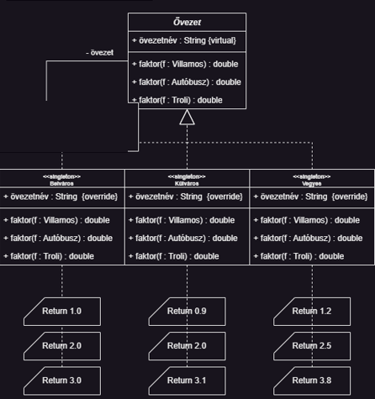

Tervezési Terv

1, Fő feladatok tesztelése

2, kritikus esetek kipróbálása

* Egy már munkába lévő jármű újboli munkába állitása és lapbefejezése
* Többszörös munkalap létrehozás

3, A feladatokkal kapcsolatos lekérdezések kritikus esetei

* Jármű, ami nem volt még szervizben (legdrágább szervizelés lekérdezés)
* A feltételnek nem megfelelő munkalapok helyes szűrése (vagyis véletlen se számolja bele)